Guide pour inscrire au CAÉB vos abonnés incapables de lire les imprimés

Le présent guide a pour objet de vous aider à inscrire vos abonnés au CAÉB. Que vous soyez novice en la matière ou que vous n’ayez besoin que d’une remise à niveau, vous y trouverez des conseils pour comprendre les services du CAÉB et ainsi mieux soutenir vos abonnés.
Le CAÉB est une organisation sans but lucratif qui propose à vos abonnés incapables de lire les imprimés des milliers de livres en formats audio, texte électronique et braille, par le biais des bibliothèques publiques.
Vos abonnés incapables de lire les imprimés en raison d’un trouble d’apprentissage, d’une perte de vision ou d’un handicap physique peuvent adhérer gratuitement au CAÉB et ainsi profiter d’une foule de romans, d’ouvrages généraux, de magazines et de journaux en formats de substitution.
Table des matières
Guide d’inscription au CAÉB de vos abonnés incapables de lire les imprimés 1
Avant de commencer 2
Information sur le compte du CAÉB 2
Visualiser les formulaires d’inscription en cours 2
Inscription des abonnés 2
Détails sur l’abonné 2
Information sur la personne désignée 3
Détails sur les coordonnées 3
Admissibilité 4
Bookshare et la preuve d’invalidité (facultatif) 5
Options de livraison 6
Formats 7
Confidentialité et conditions d’utilisation 7
Envoi du formulaire et prochaines étapes 8

Avant de commencer

Information sur le compte du CAÉB
Vous devez ouvrir une session sur la page https://bibliocaeb.ca à l’aide de votre numéro de compte à six chiffres du CAÉB. Vous pouvez utiliser n’importe lequel de vos comptes du CAÉB pour inscrire un abonné.

Visualiser les formulaires d’inscription en cours
Vous pouvez remplir le formulaire d’inscription d’un abonné d’un seul trait ou ne saisir que certains renseignements avant d’enregistrer puis de quitter le formulaire. Vous pouvez accéder à nouveau au formulaire en cliquant sur le lien « Inscription des abonnés » puis en sélectionnant « Formulaire d’inscription en cours ».

Inscription des abonnés

- Ouvrez une session sur la page https://bibliocaeb.ca et retrouvez le lien menant au formulaire, sous la rubrique « Services aux bibliothèques ».
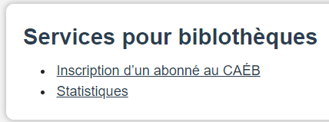
Sélectionnez « Inscrire un abonné aux services du CAÉB » et commencez à remplir le formulaire.

Détails sur l’abonné

Pour commencer, vous devez indiquer sur le formulaire le numéro de carte de bibliothèque et les coordonnées de l’abonné.
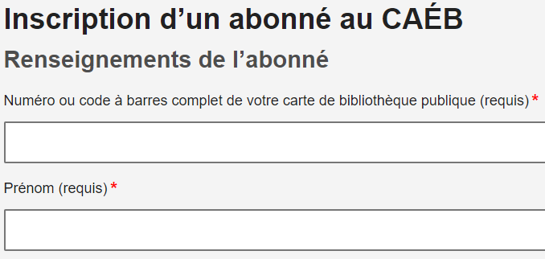

Information sur la personne désignée

Certains abonnés peuvent souhaiter qu’une personne désignée figure sur leur compte, afin de commander des livres ou d’apporter des changements en leur nom. Il est assez fréquent qu’une personne âgée ajoute le nom d’un de ses enfants adultes ou d’un aidant. Nous recommandons vivement aux abonnés de moins de 18 ans de nommer un parent ou un tuteur comme personne désignée. Si, en tant qu’employé de bibliothèque, vous commandez tous les livres de certains de vos abonnés, ces derniers peuvent vous demander d’être leur personne désignée.
Il est important que les abonnés comprennent que la personne désignée aura accès à l’ensemble de leurs renseignements relatifs au CAÉB et à leur historique de lecture, et qu’elle peut apporter des modifications à leur compte, notamment les coordonnées personnelles comme leur adresse.
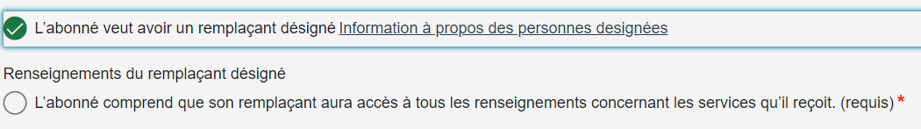
Vous pouvez obtenir plus d’information à ce sujet en consultant notre page consacrée aux personnes désignées.

Détails sur les coordonnées

Nous demandons l’adresse postale, le numéro de téléphone et l’adresse électronique des abonnés.
Il convient de noter que les personnes souhaitant télécharger du matériel de notre site doivent fournir une adresse électronique.
Le CAÉB envoie à ses abonnés un bulletin mensuel appelé Livre ouvert, principal outil nous permettant de les informer des livres nouvellement ajoutés et des éventuelles mises à jour ou modifications de service. Les abonnés peuvent se désinscrire en tout temps du bulletin Livre ouvert.

Admissibilité
La collection du CAÉB est mise à la disposition de vos abonnés incapables de lire les imprimés en raison d’un trouble d’apprentissage, d’une perte de vision ou d’un handicap physique les empêchant de tenir un livre ou d’en tourner les pages. Collectivement, ces incapacités sont appelées « déficiences de lecture des imprimés ». L’abonné doit déclarer lui-même sa déficience de lecture des imprimés et vous devez répondre « Oui » à cette question pour continuer de remplir le formulaire.
Nous vous demandons également si vous acceptez de nous indiquer le(s) type(s) de déficience de lecture des imprimés de l’abonné. La réponse à cette question est toutefois facultative.
La définition de déficience de lecture des imprimés est issue de la Loi sur le droit d’auteur du Canada car c’est cette loi qui accorde au CAÉB l’autorisation de reproduire du matériel publié en formats de substitution pour sa collection. L’expression utilisée dans la Loi est « déficience perceptuelle ».
Vous n’est toujours pas certain si votre abonné est admissible? Le tableau qui suit propose des définitions pour chaque type de déficience de lecture des imprimés et décrit les pathologies les plus fréquentes :
Trouble d’apprentissage : Déficience liée à la compréhension
- dyslexie
- certaines formes d’autisme, lorsque la modification du format du texte aide le lecteur
- lésion cérébrale
Perte de vision : Déficience visuelle grave ou totale, ou incapacité de focaliser ou d’orienter le regard.
- nombreuses pathologies oculaires graves, comme la dégénérescence maculaire
- cécité totale
Handicap physique : Incapacité de tenir ou de manipuler un livre.
- maladie de Parkinson
- dystrophie musculaire touchant la partie supérieure du corps
- paralysie cérébrale
- accident vasculaire cérébral touchant les mouvements des mains et des bras
- sclérose en plaques
- arthrite grave
Cas non liés à une déficience de lecture des imprimés
Il peut arriver que vous n’arriviez pas à déterminer si une personne présente une déficience de lecture des imprimés. Si vous ou votre abonné avez un doute, n’hésitez pas à communiquer avec les Services aux membres. Voici quelques conseils qui peuvent vous aider :
- Si la personne présente l’une des trois catégories de pathologies de déficience de lecture des imprimés et doit faire modifier son matériel texte en format audio, texte électronique ou braille pour pouvoir lire, elle est admissible aux services du CAÉB.
Exemples d’abonnés non admissibles aux services du CAÉB :
- personnes utilisant du matériel d’anglais, langue seconde (ALS), sans présenter l’un des trois types de déficience de lecture des imprimés
- personnes présentant une déficience intellectuelle
- personnes présentant des problèmes oculaires liés au vieillissement normal et non graves
- personnes portant des lunettes d’ordonnance pour des problèmes de vision communs et non graves

Bookshare et la preuve d’invalidité (facultatif)
Le CAÉB n’exige aucune preuve d’invalidité. Toutefois, si votre abonné souhaite accéder aux titres de Bookshare de notre catalogue, il doit fournir un formulaire signé de preuve d’invalidité. Bookshare est une bibliothèque en ligne américaine de formats de substitution qui exige, aux termes d’une entente avec les éditeurs, la présentation d’un formulaire de preuve d’invalidité.
Conseils à suivre si votre abonné souhaite accéder aux titres de Bookshare :
- Tous les livres audio Bookshare sont lus par une voix de synthèse et le braille est généré automatiquement. Certains abonnés s’accommodent d’une voix légèrement robotisée, mais d’autres préfèrent parfois les livres lus par une voix humaine.
- L’accès aux titres de Bookshare peut être octroyé en tout temps après l’inscription de l’abonné.
- Bookshare propose une vaste sélection de titres populaires et récemment publiés, et dispose d’un plus grand nombre d’ouvrages en formats Epub, Word et texte DAISY que le CAÉB. Ces formats sont pratiques pour les personnes qui doivent ou préfèrent voir le texte en gros caractères à l’écran ou voir les mots tout en écoutant le texte.
- Bookshare propose quelques titres en d’autres langues que l’anglais et le français, ce qui peut intéresser vos abonnés qui lisent dans ces langues.

Options de livraison
Les membres du CAÉB disposent de trois options pour la livraison de leurs livres :
- Livres audio ou en texte électronique directement sur une tablette, un téléphone mobile ou un lecteur DAISY. Ce service, appelé Téléchargement direct, nécessite le téléchargement de l’application EasyReader ou la configuration du lecteur DAISY par un technicien du CAÉB. L’abonné doit disposer d’une connexion à Internet. Nous recommandons vivement cette option, pour les raisons suivantes :
  - Aucun déplacement à sa boîte aux lettres ou au bureau de poste (particulièrement pratique en hiver!)
  - Réception de livres même en cas de ralentissement du service postal
  - Aucune crainte de perdre des CD ou d’oublier de les retourner, circonstances qui risquent d’entraîner une interruption de service
- CD physiques, articles en braille et en braille imprimé par la poste
- Accès en ligne permettant à l’abonné de télécharger le fichier Zip de n’importe quel livre ou magazine et de le lire en format audio, électronique ou braille sur un afficheur braille
Choisir une option de livraison
Votre abonné ne sait pas quelle option choisir? Vous pouvez commencer par lui demander de quels appareils il dispose et son degré d’aisance avec la technologie.
Il dispose d’un lecteur DAISY, d’un téléphone mobile ou d’une tablette ainsi que d’une connexion à Internet?
Si tel est le cas, choisissez l’option « Texte audio DAISY ou accessible livré sur appareil de Téléchargement direct ou mobile ». Sur un téléphone mobile ou une tablette, il devra télécharger l’appli EasyReader (gratuite) ou VoiceDream (payante).
Il dispose d’un ordinateur et d’une connexion à Internet?
Alors, choisissez l’option « Pas de livraison, téléchargement depuis le site Web (tous formats) ». En sélectionnant des livres sur le site du CAÉB, l’abonné devra choisir l’option audio ou texte du fichier Zip pour télécharger le livre ou le magazine. Il peut également transférer le fichier sur un lecteur DAISY à l’aide d’une carte mémoire ou d’une clé USB. L’abonné disposant d’un téléphone mobile ou d’une tablette et d’une connexion à Internet peut également accéder à des livres et à des magazines en fichiers Zip grâce aux applis EasyReader sur Android ou VoiceDream.
Il dispose d’un lecteur DAISY ou de CD compatible avec le format mp3, mais pas d’une connexion à Internet?
Choisissez l’option « Livres et magazines en format braille physique, braille imprimé ou audio DAISY sur CD livré par la poste ».

Formats
Une fois choisi le moyen de réception des livres de l’abonné, il faut ensuite déterminer le format de lecture qu’il préfère.
Si par exemple votre abonné souhaite recevoir des CD par la poste, vous devriez choisir l’option « Livres et magazines en format braille physique, braille imprimé ou audio DAISY sur CD livré par la poste » dans la fenêtre des options de livraison :
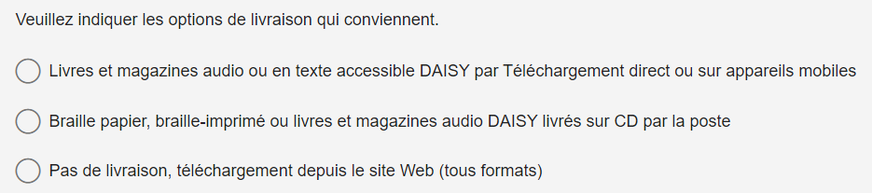

Et « Livres et magazines audio DAISY sur CD » dans la fenêtre des formats :
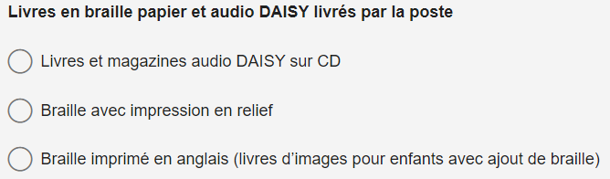

Confidentialité et conditions d’utilisation
Puisque la collection du CAÉB n’est proposée qu’aux personnes disposant d’un compte du CAÉB, nous demandons aux abonnés d’accepter nos politiques de confidentialité et nos conditions d’utilisation. Il vous suffit de lire la phrase suivante figurant sur le formulaire : « Les collections et les services du CAÉB sont destinés à mon usage exclusif. J’accepte les conditions d’utilisation du CAÉB. » Une fois leur accord obtenu, sélectionnez « Oui » pour passer à la page suivante.

Envoi du formulaire et prochaines étapes

Votre formulaire est presque prêt à l’envoi. Vous avez la possibilité d’ajouter des commentaires à cette étape, si vous le souhaitez. Vous pouvez fournir tout autre renseignement important pour nous aider à mettre en place le service de l’abonné. À titre d’exemple, si vous connaissez déjà les préférences de lecture de l’abonné pour son service de sélection automatique, vous pouvez les préciser dans les commentaires.
Qu’arrive-t-il après l’envoi du formulaire?
Un message apparaîtra à l’écran pour vous remercier d’avoir envoyé le formulaire et vous expliquer les prochaines étapes. C’est à ce moment qu’est créé le compte de l’abonné dans notre système. Celui-ci recevra, parfois le jour même, un courriel contenant un message de bienvenue, son nom d’utilisateur et son mot de passe.
Vous avez maintenant terminé l’inscription de votre abonné au CAÉB. Ensuite :
Nous enverrons un courriel de bienvenue à l’abonné et/ou à sa personne désignée si une adresse de courriel a été fournie.
En l’absence d’adresse de courriel, nous transmettons un message de bienvenue par Téléchargement direct ou sur CD.
Si l’option de CD ou de Téléchargement direct a été sélectionnée, nous envoyons à l’abonné deux livres populaires pour démarrer le service. Les nouveaux abonnés doivent composer le 1-855-655-2273 pour paramétrer le service de sélection automatique, ou ouvrir une session pour effectuer leur propre choix de livres.
Si l’option de braille ou de braille imprimé est sélectionnée, nous appellerons l’abonné pour paramétrer ce service.

